宜蘭縣公館國小九十九學年度海洋教育課程教學活動設計
教學主題 | 單車漫遊海洋情 |  |  | 適用年級 |  | 五年級
適用領域 | 1.自然與生技領域  2.藝文領域  3.社會領域 |  |  | 使用節數 |  | 七節
設計者 | 劉屾垚 |  |  | 教學者 |  | 劉屾垚、曾繁琦、林群馨
設計理念 | 透過一日遊學課程設計，利用假日帶領學生親自透過體驗活動，達到認知海洋、親近海洋，進而愛護海洋的目標。
課程架構 | 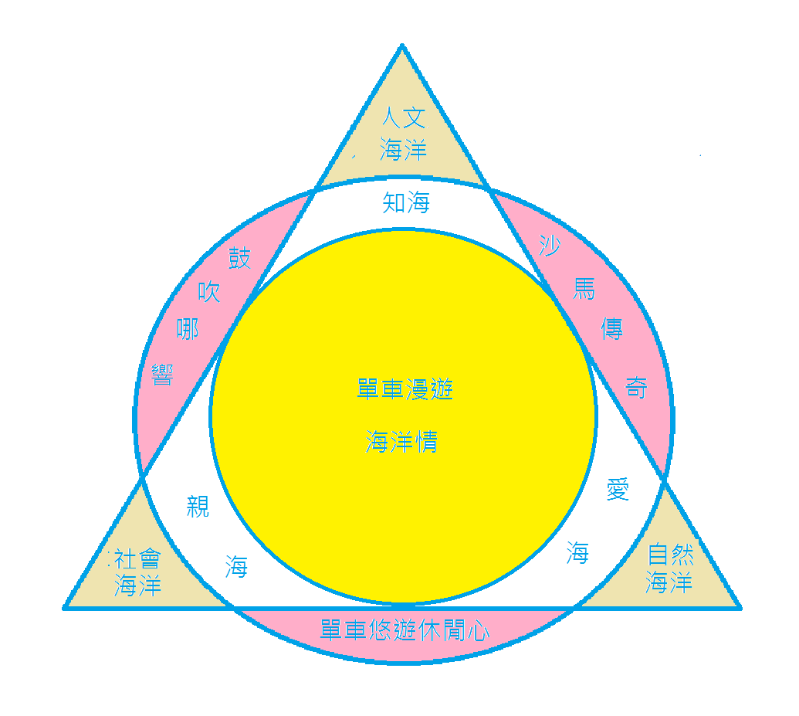
建構  教學  目標 | 來 源 |  |  |  | 結 果
建構  教學  目標 | 學習領域指標 |  | 海洋教育指標 |  | 教學目標
建構  教學  目標 | 社1-3-4  社1-3-12  自2-3-2-2  自1-3-1-2  自2-3-5-2  藝1-3-1  健3-2-2 |  | 4-3-4  5-3-2  3-3-7  4-3-1 |  | - 能了解宜蘭河流域最後注入太平洋之變遷  - 至少能認出壯圍濱海五種以上生物(動、植物)。  - 能描述沙馬(鬼眼沙蟹)的外貌、行走方式及其住家構造。  - 能利用林投葉創作鼓吹，並能了解音調高低的原由。  - 能分辨出海口河水或海水的波動現象的不同。  - 能利用腳踏車騎完3公里(來回6公里)的歷程，達成健身及養成節能減碳的概念。
學生  能力分析 | 1學生會騎腳踏車  2.能覺察人們對地方與環境的認識與感受具有差異性，並能表達對家鄉的關懷。  3.了解生命為何應受到尊重與保護。  4.認識各種資源，並說明其受損、消失、再生或創造的情形，並能愛護資源。  5.能相互欣賞同儕間視覺、聽覺的藝術作品，並能表達個人見解。  6相信現象的變化，都是由某些變因的改變所促成的。  7.能安全妥善的使用日常生活中的器具(剪刀、美工刀、小鏟子等)。
教材來源 | 自編
教學準備 | 1簡報製作(google地圖、壯圍濱海生物)  2.會騎單車(教師、學生每人一台)  3醫療包  4.聯絡腳踏車行(臨時狀況聯絡修理)  5.學習單  6.家長簽署同意書  7.簡易望遠鏡、沙鏟、小水桶
對應  教學目標 | 融入  要素 | 教學活動 |  |  |  |  | 時間 | 教學  資源 | 教學  評量
1.能了解宜蘭河流域最後注入太平洋之變遷  2.至少能認出五種以上壯圍濱海地區生物(動、植物)  。  2.至少能認出五種以上壯圍濱海五種以上生物(動、植物)  3.能利用腳踏車騎完3公里，達成健身及養成節能減碳的概念  5.能分辨出海口河水或海水的波動現象的不同。  4.能利用林投葉創作鼓吹，並能了解音調高低的原由。  3.能描述沙馬(鬼眼沙蟹)的外貌、行走方式及其住家構造。(學習單) | 1.瞭解  2.同理  3.同情  4.承諾  5.服務  6.照顧  1.瞭解  2.同理  3.同情  4.承諾  5.服務  6.照顧  1.瞭解  2.同理  4.承諾  6.照顧  1.瞭解  2.同理  3.同情  4.承諾  5.服務  6.照顧 | 活動一：壯圍濱海知多少？(知海)  引起動機  - 利用google地圖秀出家鄉的全貌，並找出目前學生所在的學校位置。  發展活動  透過簡報介紹：  1.我們目前所處的地理位置  (1)壯圍濱臨世界第一大洋(太平洋)  (2)世界-亞洲-台灣-宜蘭-壯圍-公館  2.宜蘭河流域注入太平洋的變遷(水災與  土石流)  3.梅姬颱風的省思  (第一節結束)  3.臨海植物介紹(林投、馬鞍藤、木麻黃、芒花、黃槿)  4.臨海生物介紹(沙馬、鰻魚苗、鳥類)  綜合活動  1講解下一活動(單車悠遊休閒心)行程及安全注意事項  (1)交通工具：單車  (2)分組：3至4人為一組(集體行動，共同完成學  習單)  (3)路線：壯圍濱海腳踏車步道(公館➔東港出海口  榕樹下)  (第二節結束)  活動二：單車悠遊休閒心(親海)  引起動機  - 教師宣布學習單互評最佳前三名的組別給獎品獎勵  - 檢查單車剎車、輪胎等車況  發展活動  - 分組騎乘單車前往東港出海口過程中，教師沿路介紹導覽目視所及各種濱海植物，並分二站停留(騎7分鐘，停留20分鐘採集，請各組學生完成標本採集的學習單  - 出海口生態觀察：到達蘭陽溪出海口，教師先介紹現場環境。  (1)導覽水鳥介紹，並請同學觀察現場完成鳥類  觀察學習單。並能體認水鳥因棲息地招到破  壞，造成數量逐漸減少，了解保護水鳥棲息地  的重要性。  (2)觀察河、海交會處，水面波動有何不同，請在學習單上畫下來，並說明有何不同。  綜合活動  1.回收學習單，並做初步檢視與總結。(並利用午餐時間，由三位老師評比，並於午餐後頒獎，藉以提升下午課程參與感)  (第三、四節結束)  ➢午餐(便當)時間，並欣賞出海口風景 (注意安全)  活動三：鼓吹哪響  引起動機  教師利用事先做好的鼓吹，吹奏集合全體學生。引發學生注意與興趣。  發展活動  - 現場介紹林投樹的構造、功能  - 如何利用林投葉製作出樂音的鼓吹(童玩)  - 介紹並示範如何選取葉片  - 介紹並示範如何去除葉片邊刺  - 介紹並示範如何捲成喇叭狀  - 如何製作腰帶來固定捲筒。  - 指導學生獨立完成鼓吹製作  - 請學生個別展示其成果並吹奏  - 請學生回答為何有的鼓吹聲音音調特別高，有的音調特別低，其關鍵在於哪裡？(學生完成學習單-老師導引、提示並做總結)  綜合活動  1.提醒學生珍惜植物資源(防風、抗鹽、綠化)，  2.並適度適量採集，並能承諾、照顧其永續存  在。  (第五節結束)  活動四：鐵甲武士(沙馬傳奇)  引起動機  實施有獎徵答，(1)鐵甲武士是指沙灘上的哪一種生物？(2)他的學名叫甚麼？引發學生的學習興趣與動機。  發展活動  1.教師示範如何判斷與找尋有沙馬的洞穴 。  2.教師示範如何在挖掘過程中，隨時掌握洞穴的入  徑，不致消失。  3.教師示範如何取出沙馬，而不會傷害牠的節肢。  4.三人一組分開尋找沙馬洞穴並能取出觀察  5.請各組完成觀察學習單。  6.請各組發表觀察記錄。  綜合活動  1.教師總結學生報告，提醒要尊重生命，將沙馬放  回海裡。  2.提醒學生維護海灘原狀，將坑洞填平，將隨身垃  圾整理帶回，並將周圍沙灘垃圾撿拾。  (第六、七節結束)  ※課程結束，騎單車返回公館國小 |  |  |  |  | 2'  13'  25'  10'  20'  20'  10'  5'  60'  15'  10'  5'  60'  2'  3'  8'  12'  10'  10'  5'  5'  5'  5'  10'  30'  10'  15'  5'  5' | 1.簡報  2.google地圖  3.單槍  1.腳踏車  2.擴大器  1.簡易望眼鏡  1.剪刀或美工刀  塑膠鏟子及小水桶 | 1.口頭回答  2.學生發表  1.口頭回答  2.學生發表  - 聆聽及覆誦  1.口頭回答  2.學習單  - 學習單  - 實作  - 學習單  1.口頭回答  1.學習單  1.學習單  2.口頭發表

